第七章 力 单元测试题 （三）
一、选择题（每小题2分，共30分）
1．拿起两个鸡蛋的力大概是1N，拿起一块砖的力大约是20N，那么，拿起一本八年级下册物理课本的力大约是：（ ）
A．0.25N B．2.5N C．25N D．250
2．用天平和弹簧测力计分别在地球和月球上测同一物体，测量的结果是：（ ）
A．天平弹簧测力计测的都相同 B．天平测的相同，弹簧测力计测的不同
C．天平测的不同，弹簧测力计测的相同 D．天平、弹簧测力计测的都不同
3．下列关于弹力说法正确的是（ ）
A．物体间不相互接触，也能产生弹力 B．只有弹簧才产生弹力
C．只要物体接触就一定会产生弹力 D．发生弹性形变的物体，形变越大，弹力越大
4．关于力的概念，下列说法中错误的是：（ ）
A．力是物体对物体的作用 B．只有直接接触的物体才能产生力的作用
C．物体受力的同时也一定在施力 D．力可以改变物体运动状态
5．下列关于常数g的叙述中正确的是：（ ）
A．质量为1千克的物体受到的力是9.8牛
B．在地球表面，质量为1千克的物体受到的重力是9.8牛
C．g＝9.8牛／千克，表示9.8牛＝1千克
D．g是常数，因此，质量为1千克的物体在月球受到的重力仍是9.8牛
6．如图7.3-1所示，观察图中四个情境，找出它们的共同特征，可以归纳得出的结论是：（）
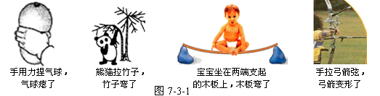
A．力可以改变物体的形状 B．力可以改变物体运动的方向
C．力可以物体运动速度的大小 D．力是维持物体运动的原因
7．关于力的作用效果，下列说法中不正确的是：（ ）
A．力的三要素不同，力的作用效果可能不同
B．力的作用效果可表现在使物体发生形变
C．力的作用效果表现在使物体保持一定的速度运动
D．力的作用效果可表现在使物体运动状态发生改变
8．以下是我们在生活中可见到的几种现象：①用力揉面团，面团形状发生变化；②篮球撞击在篮板上被弹回；③用力握小皮球，球变瘪了；④一阵风把地面上的灰尘吹得漫天飞舞。在这些现象中，物体因为受力而改变运动状态的是：（ ）
A．①② B．②③ C．③④ D．②④
9．几个同学用同一弹簧拉力器比试臂力，拉力器上有三根弹簧，结果每个人都能把手臂伸直，则：（ ）
A．每个人所用的拉力一样大 B．臂力大的人所用的拉力大
C．体重大的人所用拉力大 D．手臂长的人所用的拉力大
10．一代篮球之神——迈克尔·乔丹在1991年的常规赛公牛对阵小牛的比赛中，由于飞身扣篮用力过猛，将篮板玻璃打碎；但他的手腕也同时受伤。总结这些情景，主要说明了：（ ）
A．物体间力的作用是相互的 B．力是物体对物体的作用
C．力能改变物体的形状 D．力改变物体的运动状态
11．如图7.3-2所示，当弹簧测力计吊着一磁体，沿水平方向从水平放置的条形磁铁的A端移到B端的过程中，如图7.3-3所示中能表示测力计示数与水平位置关系的是：（ ）
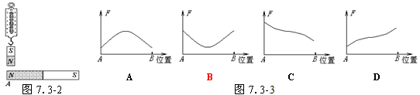
12．如图7.3-4所示，使一薄钢条的下端固定，分别用不同的力去推它，使其发生（a）、（b）、（c）、（d） 各图中的形变，如果力的大小F₁＝F₃＝F₄＞F₂，那么，能说明力的作用效果跟力的作用点有关的图是：（ ）
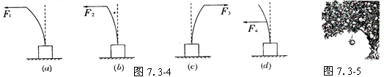
A．图（a）和（b） B．图（a）和（c） C．图（a）和（d） D．图（b）和（d）
图11-37
13．如图7.3-5所示，重为3N的苹果，从树上落下的过程中，受到重力的作用. 对于苹果所受重力的大小和方向，以下说法中正确的是：（ ）
A．大于3N，方向竖直向下 B．小于3N，方向竖直向下
C．等于3N，方向竖直向上 D．等于3N，方向竖直向下
14．一杯水，宇航员将它带到太空，水结成冰，对水而言有人说：（ ）
A．水的位置改变了，质量与重力要发生改变 B．水的状态改变了，质量与重力要发生改变
C．水的温度改变了，质量与重力要发生改变 D．以上说法都不正确
15．竖直上抛的小球离手后还会向上运动，此时小球受到的力有：（ ）
A．只受到人对小球推力 B．受到人对小球推力和重力
C．只受到重力 D．没有物体接触小球，所以小球不受力
二、填空题（每空1分，共28分）
1．物理学中，力的单位是＿＿，托起一个苹果的力大约为＿＿；拉力、压力都属于＿＿＿；力的作用效果有两个，一是可以改变物体的＿＿＿＿；二是可以改变物体的＿＿＿＿。重力是由于＿＿＿＿＿＿＿＿而使物体受到的力，它的方向总是＿＿＿＿＿＿；物体受到的重力与物体的质量成＿＿＿＿；力是物体＿＿＿＿＿＿＿；每一个力都有施力物体和＿＿＿＿；物体间力的作用是＿＿＿＿的。
2．狂风把小树吹弯了腰，把落叶吹得漫天飞舞。从力的作用效果分析，风力不仅使小树发生了＿＿＿＿，还使落叶的＿＿＿＿＿＿＿＿发生了改变。
3．踢足球时，脚对足球施加力的同时，脚也感到痛，这一现象表明＿＿＿＿＿＿＿＿，使脚感到痛的施力物体是＿＿＿＿。
4．甲、乙两物体的质量之比是4：1，若已知乙的重力是49N，则甲的重力是＿＿＿N，甲的质量是＿＿＿kg。
5．如图7.3-6所示，建筑工人利用悬挂重物的细线来确定墙壁是否竖直。这是因为重力方向是＿＿＿＿，所以绳子对重物的拉力方向是＿＿＿＿。
6．如图7.3-7所示，在跳板跳水这一运动项目中，运动员对跳板施力的同时，也受到跳板对他的作用力，但这两个力的作用效果却不同，前者主要改变了跳板的＿＿＿＿，后者主要改变了运动员的＿＿＿＿。
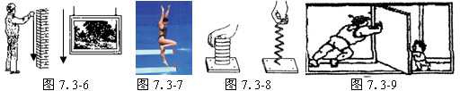
7．如图7.3-8所示，某人用大小相同的力作用于弹簧，观察比较()()两图，可知力的作用效果于力的＿＿＿＿有关；如图7.3-9所示，你的认识是＿＿＿＿＿＿＿＿＿＿＿＿＿。足球比赛中运动员经常踢出“香蕉球”和“直线球”，这两种球的运动轨迹和旋转情况各不相同，根据你的判断，这主要是由于踢球时所用的力的＿＿＿＿和＿＿＿＿不同，从而产生了不同效果。
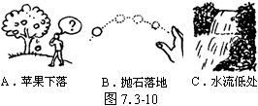
8．运动员向斜上方推出的铅球，主要是由于受到＿＿＿＿的作用，使铅球不能做直线运动，此力的施力物体是＿＿＿＿。
9．如图7.3-10所示，观察三幅图景，其共同反映了哪些物理知识？（至少写出两点）
（1）＿＿＿＿＿＿＿＿＿＿＿＿＿＿＿；
（2）＿＿＿＿＿＿＿＿＿＿＿＿＿＿＿。
三、作图题（每小是2分，共8分）
1．如图7.3-11所示，质量为2kg的小球悬挂在细绳下来回摆动，请用力的示意图画出小球在摆动过程中所受重力。
2．如图7.3-12所示，煤矿工人用50 N的力在A点水平向右推车，画出推力的。
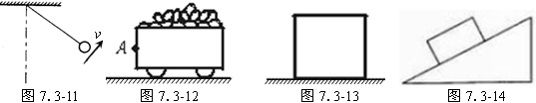
3．如图7.3-13所示，一物体质量是10 kg，将它放在水平地面上时，画出它对地面的压力的示意图。
4．如图7.3-14所示，工人用200N的沿斜面向上的推力，将一个物重为300N的木箱推上斜面。请作出木箱受到的重力和推力的示意图。
四、实验题（每空2分，共18分）
1．在探究“重力的大小跟什么因素有关系”的实验中，按照如图7.3-15甲所示，把钩码逐个挂在弹簧测力计上，分别测出它们受到的重力，并记录在下面的表格中。

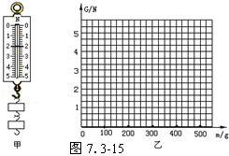
质量m/g | 100 | 200 | 300 |  | 500
重力G/N | 1 | 2 | 3 | 4 | 5

（1）把表格中的空格填写完整；
（2）如图7.3-15甲所示，弹簧测力计的示数为＿＿＿N；
（3）根据表格中的实验数据，在图7.3-15乙中画出重力与质量的关系图象；
（4）由此可知物体所受的重力跟质量成＿＿＿＿。
2．现有弹簧、钩码、指针等器材；（1）该实验还需要的器材是：＿＿＿＿。
（2）小华要自制一个弹簧测力计，他首先测出弹簧的长度l₀₌2.10cm，然后在弹簧的下端挂上不同的钩码，测出弹簧的长度l，算出比原长l₀的伸长△l（△l=l-l₀），测量的数据如表一：从表一中的数据可以看出拉力F和弹簧伸长△l的关系是：＿＿＿＿＿＿＿＿＿＿；
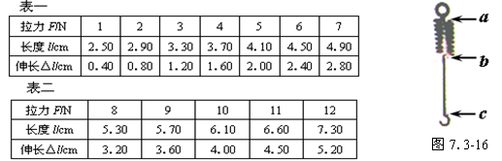
（3）小华继续做实验，得到的数据如表二：从表二的数据可以看出，拉力达到＿＿＿＿N时，拉力和弹簧伸长的关系就改变了。因此，弹簧测力计的范围只能达到＿＿＿＿N。
（4）如图7.3-16所示，是该实验所用的弹簧，如果用这根弹簧自制弹簧测力计，则测力计的指针应安装在＿＿＿点。
五、计算题（第1题5分，第2题5分，第3题6分，共16分）
1．一根绳子所能承受的拉力是2.0×10⁴ N，能不能用它一次提起10块长2 m、宽1 m、厚1 cm的钢板？（ρ_{钢}＝7.8×10³ kg/m³）

2．月球对物体的吸引力约为地球的，一个人在地球上能举起200 kg的物体，那么到月球上他能举起物体的质量是多少？

3．有一个体积 30 cm³、质量为178 g的空心铜球，若在其空心部分铸满铝，则铝的重力是多少N ？（ρ_{铝}＝2.7×10³ kg／m³，ρ_{铜}＝8.9×10³ kg／m³）

参考答案
一、选择题
1、B 2、B 3、D 4、B 5、B 6、A 7、C 8、D
9、D 10、A 11、B 12、C 13、D 14、D 15、C

二、填空题
1、牛顿 1N 弹力 运动状态 形状 地球对物体吸引力 对物体的作用
物体 相互
2、形变 运动状态
3、物体间力的作用是相互的
4、196 20
5、竖直向下 竖直向上
6、形状 运动状态
7、方向 力的作用效果跟力的作用点有关 方向 作用点
8、重力 地球
9、（1）苹果石块和水都受到了策略的作用
（2）力可以改变物体的运动状态

三、作图题
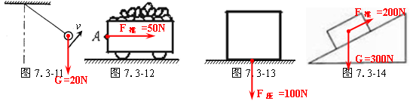

四、实验题
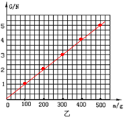
1、（1）400
（2）2N
（3）见右图
（4）正比
2、（1）刻度尺（直尺）
（2）弹簧伸长跟受到的拉力成正比
（3）11 10
（4）b

五、计算题

1、解：10块钢板的总体积为：
V_{钢}＝10×abc＝10×2×1 m×1 ×10⁻²m＝0.2 m³
m_{钢} ＝ρ_{钢}V_{钢} ＝7.8×10³ kg/m³×0.2 m³＝1.56×10³ kg
G_{钢}＝mg＝1560kg×10N/kg＝15600N
F_{拉}＝2.0×10⁴ N > G_{钢}＝15600N
该钢绳能一次提起10块钢板
2、解：G₁＝m₁g＝200kg×10N/kg＝2000N
由于月球上对物体的引力是地球的，人在月球上能举起地球上重力6倍的物体，G₂＝6 G₁＝6×2000N＝1.2×10⁴ N
m₂＝＝＝1200kg
3、解：V_{铜} ＝＝＝20cm³
V_{空} ＝ V_{球}－V_{铜} ＝30 cm³－20cm³ ＝10cm³
若在其空心部分注满铝，则铝的体积就等于空心部分的体积
V_{铝} ＝V_{空} ＝10c³
m_{铝} ＝ρ_{铝}V_{铝} ＝2.7 g／cm³×10cm³ ＝27 g ＝2.7×10⁻² kg
G_{铝}＝m_{铝}g＝2.7×10⁻² kg×10N/kg＝0.27N

